МБОУ « Коробинская ООШ»
Мероприятия к Всемирному дню борьбы с туберкулёзом.
п/п | мероприятие | дата проведения | класс | кол-во  уч-ся | ответстсвенный руководитель | приложение
1 | «Вместе победим туберкулёз!» | 2.04 | 1-4 | 16 | Елисеева М.В., Лабутина В.В. | приложение №1
2 | « Что такое туберкулёз?» | 5.04 | 5 | 5 | Колосова Т.М. | приложение №4
3 | « О чём рассказала белая ромашка!» | 4.04 | 6 | 5 | Зуйкова В.С. | приложение №2
4 | « Болезнь 20 века» | 4.04 | 7-8 | 11 | Ширякова В.А. | приложение № 3
5 | « Защити себя от туберкулёза» | 3.04 | 9 | 9 | Никитина Ю.Н.

Приложение №1

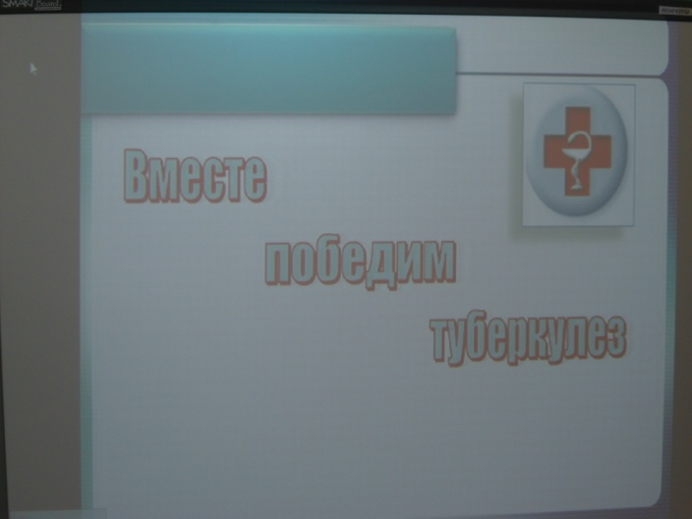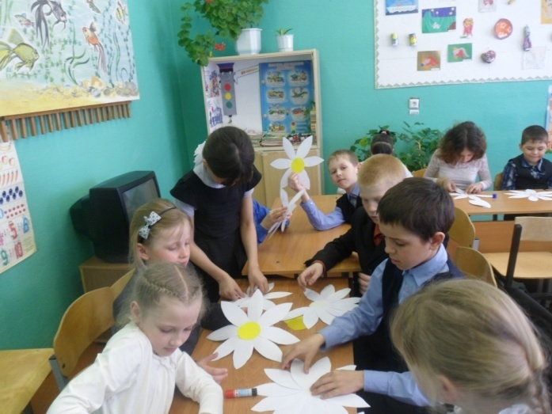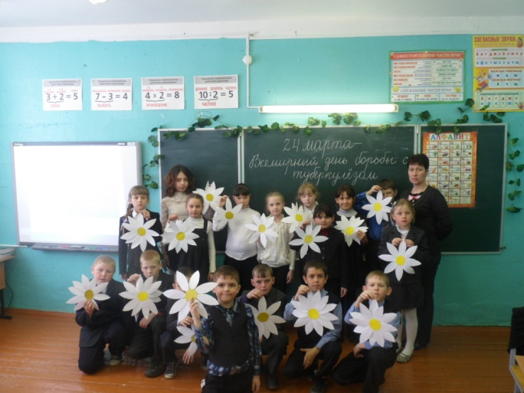
1-4 классы

Приложение №2
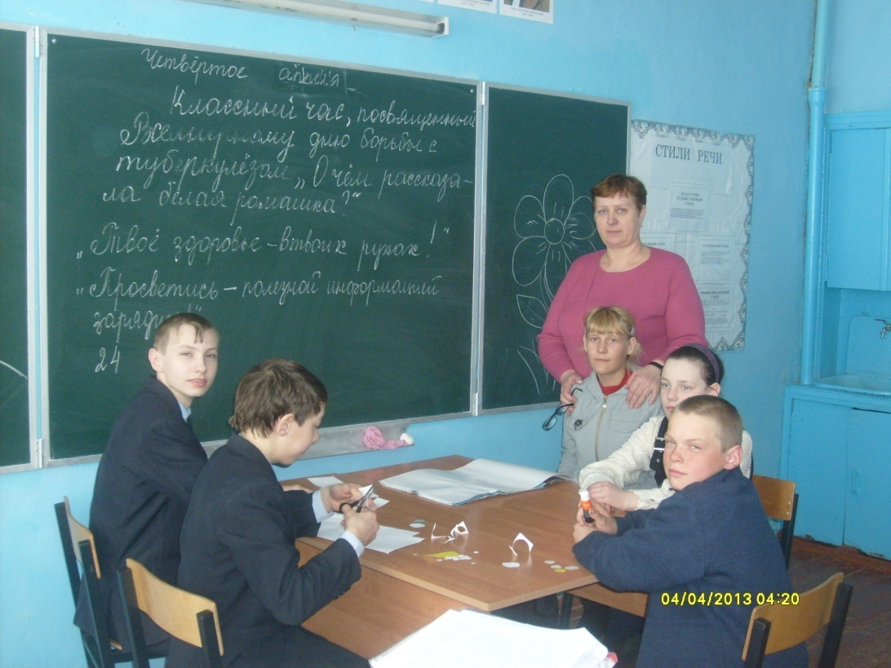
6 класс
«О чём рассказала белая ромашка»

Приложение №3
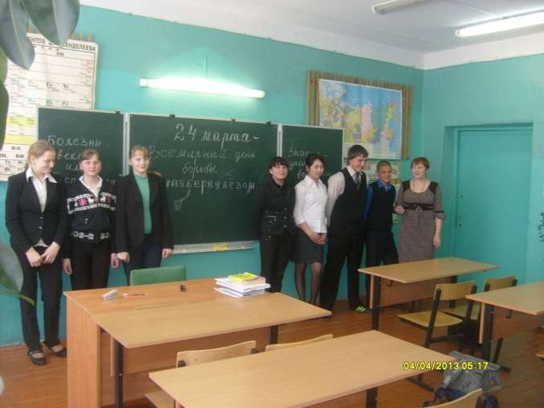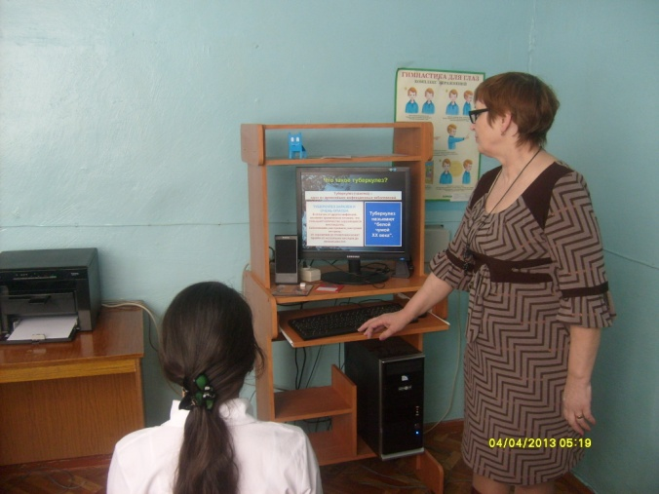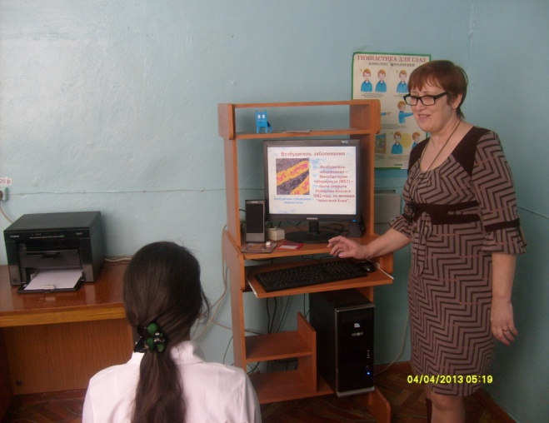
7-8 классы
« Болезнь 20 века»

Приложение №4
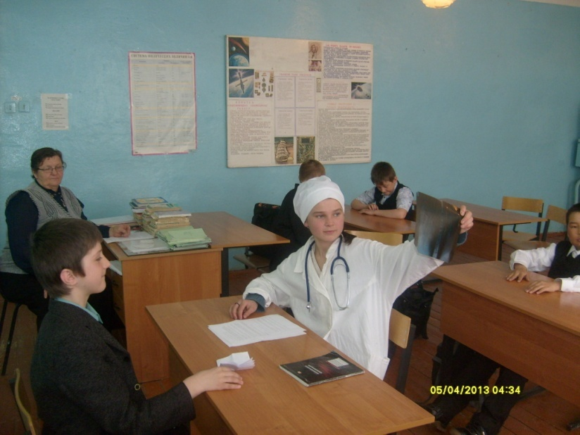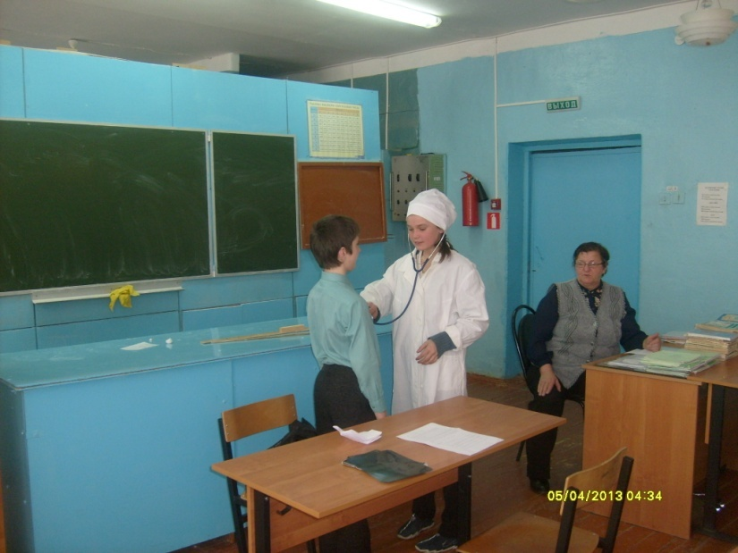
5 класс « Что такое туберкулёз?»

